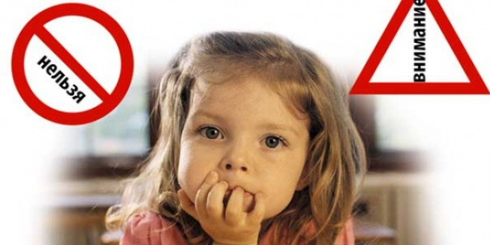

Безопасность детей дома
Стол, стул, лестница, шкаф, дверь, ваза и холодильник, все эти, казалось бы, безобидные предметы несут прямую угрозу здоровью, а иногда и жизни вашего малыша. Помните, что главным залогом безопасности сегодня остается родительский контроль и внимание, особенно для детей дошкольного возраста. Не оставляйте малыша без присмотра!

Детки растут очень быстро. Не успеешь оглянуться, а малыш уже ползает и стремительно познает окружающий мир. На начальном этапе жизни ареал его досягаемости ограничивается манежем и детской комнатой, но уже через несколько месяцев ваша кроха начинает ползать, ходить по всему дому, изучая незнакомые вещицы.
СОДЕРЖАНИЕ:
- Правила соблюдения безопасности родителями
- Ваш безопасный дом
- Безопасность ванной комнаты
- Надежность кухни
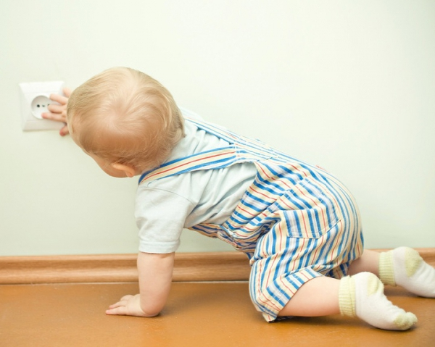

Правила соблюдения безопасности родителями
Подготовка к родам и приезду малыша домой заключается не только в покупке необходимых вещей, одежды, кремов и памперсов. Обустраивая детскую комнату, продумайте все до мелочей, обезопасьте грудничка от падений, выбрав добротный качественный манеж, изготовленный проверенным производителем. Отдайте предпочтение натуральным материалам, ведь зачастую красочное ДСП выделяет ядовитые пары, которые могут вызвать у малыша аллергию.
В детской кроватке должен лежать только твердый матрас. Многие педиатры рекомендуют в первые месяцы жизни не использовать подушку. Мягкие «кроватные принадлежности» могут стать причиной удушья.
Не используйте в детской комнате новомодных ковров с большим ворсом – это «копилка» для пыли и вредных бактерий. Количество мягких игрушек лучше сократить до минимума.
Эти нехитрые правила, на начальном этапе жизни малыша помогут сохранить здоровье грудничку и крепкие нервы родителям.
Как только карапуз начнет ползать пространство игрового манежа и комнаты станет для него тесным. Именно в этот период стоит задуматься о покупке товаров для безопасности детей дома.

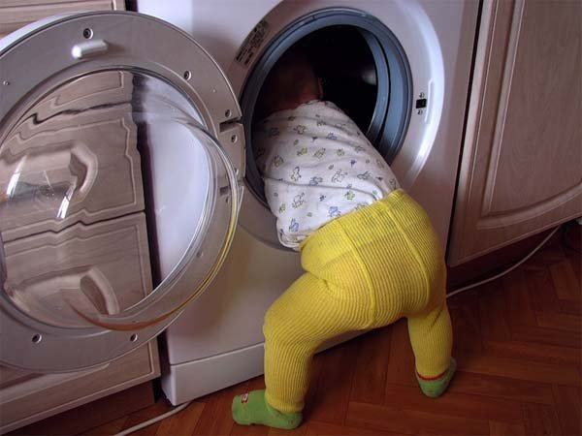
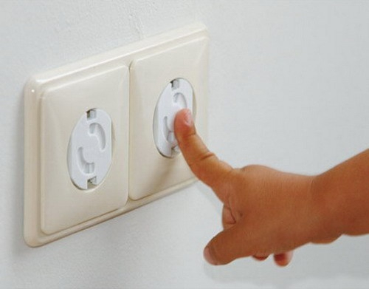

Углы мебели – это одна из основных причин шишек, ссадин и царапин маленьких исследователей. Особенно это касается стеклянной мебели, которая нынче пользуется особым спросом. Мягкие силиконовые накладки сделают даже самую ультрасовременную мебель эстетичной и безопасной для малыша. Дизайн этих безделушек настолько разнообразен, что каждый без труда подберет накладку, гармонично вписывающуюся в общий интерьер квартиры.
Что же может быть интересней закрытых дверей? Ведь за ними прячется столько любопытного и неопознанного. Наверное, нет ни одного малыша, который бы не прищемил себе пальчик. Чтобы предотвратить такие неприятные моменты заботливые родители приобретают замки-блокираторы. В специализированных детских магазинах можно купить «замки» для любого вида дверей — распашных, купе, тумбочек столов и других предметов. Лучшим решением могут стать универсальные блокираторы, состоящие из пуговиц и пластиковой ленты.

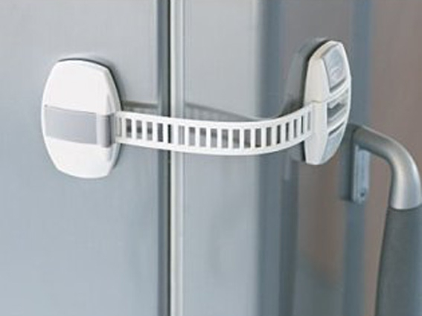

Не стоит забывать о стационарных комнатных дверях и окнах. На каждую дверь в доме лучше закрепить специальный дверной блокиратор.
В отношении окон совсем другая история. Проветривание необходимо для нормальной циркуляции воздуха в доме. Но открытое окно – это повод для исследования ребенком и реального беспокойства для родителей. При любом удобном случае, даже годовалый малыш стремится подобраться к окну, влезть на подоконник и посмотреть, что же там происходит за окном. Блокираторы на окна не дадут створкам открываться под натиском малыша. Отличным вариантом, предотвращающим нежелательное открытие оконных рам, станут съемные ручки, которые можно заказать в комплекте при покупке окон.

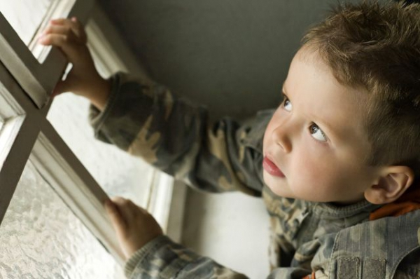

В любом случаи проводите беседы со своим исследователем, закладывать детям дошкольного возраста основы безопасности необходимо «с пеленок». Лучше всего преподносить эту информацию в форме игры и учить детей внимательности.
Еще одно универсальное приспособление, предотвращающее попадание ребенка в запретное помещение — «ворота безопасности». Купив несколько таких решеток и разместив их по дому, вы обеспечите своему ребенку относительную свободу передвижения, и обезопасите его путь.
С помощью этих приспособлений вы без труда разберетесь, как обеспечить безопасность ребенку дома. Но в наших жилищах существуют особо опасные для ребенка места – ванная комната и кухня. Давайте выясним, какие меры можно предпринять, чтобы сделать эти места вашего дома более безопасными.


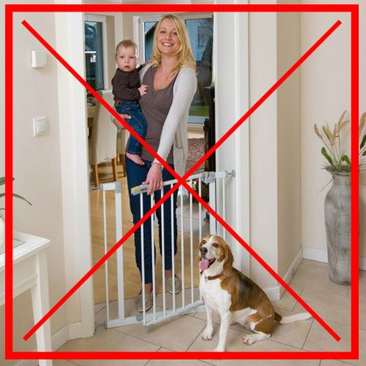
Не покупай ворота безопасности!

Безопасность ванной комнаты
Как же интересно в этой удивительной комнате, с красочными стенами и необычными штуковинами. Ванная, туалет, а как же вкусно пахнет шампунь, мыло в виде арбуза обязательно хочется съесть, и конечно, побрызгать распылителем. Многие семьи, пренебрегшие в свое время правилами для родителей по предотвращению опасных ситуаций, уже поплатились здоровьем своих детей.
По статистике практически 60% малышей дошкольного возраста, хотя бы раз в жизни получали ожог вследствие контакта ребенка с бытовой химией и туалетными принадлежностями. Именно поэтому дверь в ванную комнату желательно держать закрытой. Если же ваш ребенок уже беспрепятственно может перемещаться по дому, старайтесь поставить блокираторы на все ящики и тумбочки, либо переместить всю бытовую химию в недоступные для маленького исследователя места. После использования чистящих и моющих средств обязательно крепко закрывайте колпачки и фиксируйте распылители на отметке OFF.
Что касается унитаза, то в этом случае станет уместным приобретение универсального блокиратора для этого вида сантехники.
Не забывайте о том, что в ванной комнате скользкий кафель, который может стать причиной падения и ушиба. Именно поэтому в помещении лучше постелить прорезиненный коврик, который предотвратит скольжение маленьких пяточек. Когда ребенок подрастет и сам сможет купаться в ванной, можно поставить специальную опору, опираясь на которую он сможет обезопасить себя от падения.
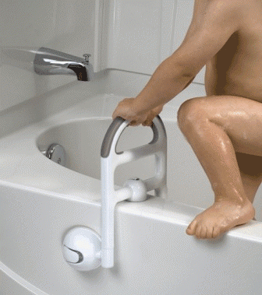
Как правило, этих мер по обеспечению безопасности ребенка в ванной достаточно, чтобы предотвратить несчастный случай.
Обязательно рассказывайте своему непоседе о вреде и опасности предметов бытовой химии с самого раннего возраста. Как бы там ни было, но слово – это лучший учитель.
Чтобы обеспечить безопасность ребенка на кухне достаточно уяснить для себя несколько важных моментов.
- держать спички и зажигалки на максимальном расстоянии от детей
- перекрывать газ или блокировать электроплиту после окончания приготовления пищи
- убирать все острые предметы - ножи, вилки и другие кухонные принадлежности
- приобретать электроприборы с защитными функциями
- прятать провода и шнуры
- хранить лекарственные препараты в местах недоступных для детей

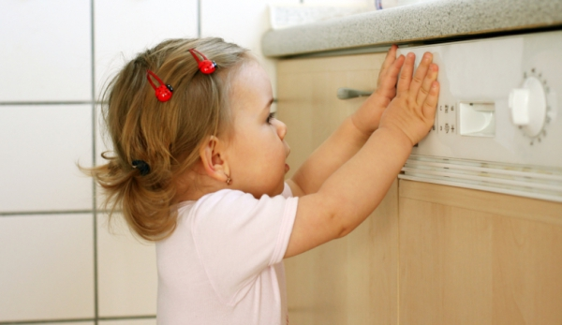
Для тех, кто живет в своем доме, отличным вариантом станет пожарная сигнализация. Датчики дыма, на 50% сокращают риск летальных исходов в случае возгорания. В любом случаи соблюдение правил пожарной безопасности родителями – это залог здоровья и безоблачного будущего ребенка.
Не забывайте просчитывать варианты развития событий. Помните, вашему крохе интересно все, начиная от веревки жалюзи, и заканчивая вкусом ламината. Поэтому необходимо предугадывать действия своего малыша и координировать свои поступки.
Кстати, одна из основных причин ожога, не спички и не горячий утюг, а кружка чая, оставленная на столе. Помните, она потенциально опасна в течение 15 минут.
Не оставляйте ребенка одного на кухне, не стоит испытывать судьбу, ведь для маленького исследователя интересна каждая мелочь. Помните, что главным залогом безопасности сегодня остается родительский контроль и внимание, особенно для детей дошкольного возраста. Не оставляйте малыша без присмотра!
